|  |
| --- |
| МИНИСТЕРСТВО НАУКИ И ВЫСШЕГО ОБРАЗОВАНИЯ РОССИЙСКОЙ ФЕДЕРАЦИИ |
| ФЕДЕРАЛЬНОЕ ГОСУДАРСТВЕННОЕ АВТОНОМНОЕ ОБРАЗОВАТЕЛЬНОЕ УЧРЕЖДЕНИЕ  высшего образования |
| **«Национальный исследовательский ядерный университет «МИФИ»**  **(НИЯУ МИФИ)** |

**Отчет**

**по результатам выполнения задания**

**демонстрационного экзамена**

|  |  |
| --- | --- |
| Студент | ФИО |
| Организация | НИЯУ МИФИ (Москва) / БИТИ / ВИТИ / ДИТИ / ИАТЭ / НТИ / ОТИ / СарФТИ / СТИ / СФТИ / ТИ / ТТИ |
| Группа | Номер группы |
|  |  |
| Дата | дд.мм.гггг |

Москва 2024

**Оглавление**

**I Итоговый ассесмент** 3

**II Инструкция по запуску и ручной проверке** 4

**III Алгоритм обработки** 5

***Заключение*** 6

# **I Итоговый ассесмент**

Необходимо вставить скриншот с личного кабинета на сайте прохождения ассесмента. Для входа в ЛК перейти по ссылке <https://auth.unionepro.ru/login?redirect=https%3A%2F%2Fassessment.unionepro.ru%2F>

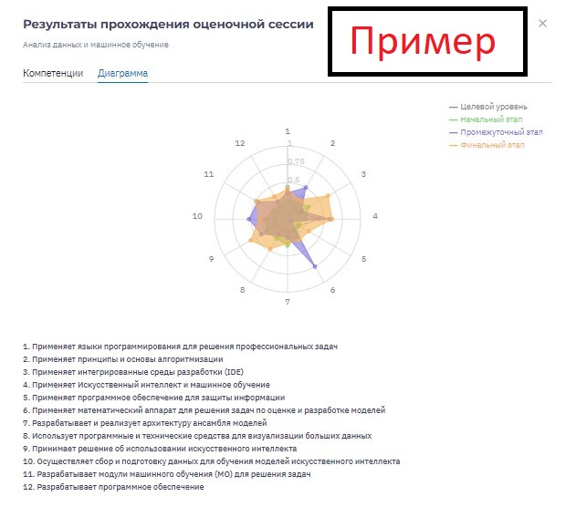

# **II Приложение на основе Spring Boot**

*Раздел должен содержать описание функционала реализованного приложения. Описание может сопровождаться скриншотами, которые должны содержать информацию об успешном выполнении каждого запроса (в т.ч.: входящий запрос, тело запроса, статус и результат выполнения запроса).*

# ***Заключение***

*Раздел должен содержать общие выводы по работе.*